Forsøg | Elkedel
Problem | Når 500 gram vand opvarmes til kogepunktet i en elkedel, hvor lang tid tager det sammenlignet med 500 gram vand opvarmet i en gryde til kogepunktet.
Hypotese
(Skriv med ord eller kurver jeres forventninger)
Fremgangsmåde | Kom 500 g afvejet vand i en elkedel.  Sæt en effektmåler til elkedlen og start opvarmningen.  Notere løbende (mindst hver 15 sek.) tid, temperatur og kWh.  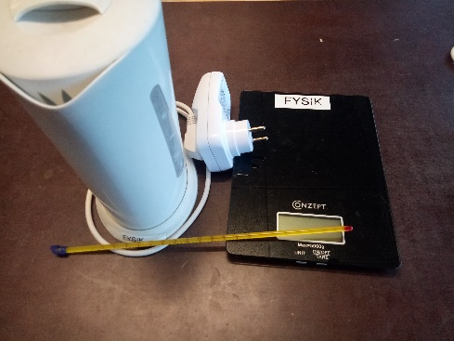
Databehandling | Optegn en kurve ud fra målingerne, hvor tiden er på x-aksen og temperaturen på y-aksen.
Opsamling | Sammenlign opvarmningstiden med tiden fra opvarmning af 500 gram isterning (tiden fra ca. 10°C til 100°C). Hvordan passede det med jeres hypotese.
Aflevere jeres resultater til læren og få et nyt forsøg eller beregning

Forsøg | Elkedel
Spørgsmål 1 | Hvor mange kWh blev der brugt på opvarmningen i elkedlen?
Spørgsmål 2 | Hvad kostede opvarmning i d.kr.? (1 kWh koster 2.50 kr.)
Spørgsmål 3 | Hvor meget Energi [Joule] blev der brugt på opvarmningen i elkedlen?  (1 kWh = 3.600.000 Joule)
Spørgsmål 4 | Omregn alle dine kWh målinger til Energi (Joule) og tegn en graf hvor Energi (joule) er på x-aksen og Temperatur på y-aksen
Spørgsmål 5 | Hvilken værdi fås hvis følgende udregning foretages:  c_{s} = (Energi anvendt til opvarmning)/((massen af vand i elkedlen)*(temperaturen vandet er opvarmet)
Spørgsmål 6 | Sammenlign jeres c_{s} (fra ovenstående beregning) med  c_{s,databog} =4180 (J/kg*°C)
Aflevere jeres resultater til læren og få et nyt forsøg eller beregning

Forsøg | Elkedel  (Forsøg 2)
Problem | Når 500 gram vand opvarmes til kogepunktet i en elkedel. Hvordan vil massen af vandet ændre sig hvis låget ikke lukkes på elkedlen, og vandet får lov til at koge.
Hypotese
(Skriv med ord eller kurver jeres forventninger)
Fremgangsmåde | Kom 500 g afvejet vand i en elkedel.  Sæt en effektmåler til elkedlen og start opvarmningen uden låget lukkes.  Stop kogningen efter fx 1-3 min.  Notere løbende (mindst hver 15 sek.) tid, temperatur og kWh.
Databehandling | Optegn en kurve ud fra målingerne, hvor tiden er på x-aksen og massen på y-aksen.
Opsamling | Hvordan udviklede massen sig og passede det med jeres forventninger.
Aflevere jeres resultater til læren og få et nyt forsøg eller beregning

Forsøg | Elkedel
Spørgsmål 7 | Hvor meget vand fordampede under forsøget?
Spørgsmål 8 | Hvor mange kWh blev brugt fra vandet var 100°C til forsøget stoppede.
Spørgsmål 9 | Omregn kWh til Energi [Joule]  (1 kWh = 3.600.000 J)
Spørgsmål 10 | Hvilke værdi fås når følgende beregning udføres:  L = Energi (fra ovenstående beregning)/massen af fordampet vand  Sammenlign værdien med  L_{f}= 2.257.000 Joule/kg
Aflevere jeres resultater til læren og få et nyt forsøg eller beregning

